
江苏国泰新点软件有限公司
地址：江苏张家港市经济开发区 (http://www.epoint.com.cn)
客服电话：0512-58173200

保证金网上支付操作手册

（版本信息 2014.06）

目录
1.1. 诚信库基本账户完善 2
1.2. 保证金账户获取方法 2
1.2.1. 邀请招标 2
1.2.2. 资格预审公开标 4
1.2.3. 资格后审项目 5
1.3. 保证金查询 6
1.3.1. 缴纳查询 6
1.3.2. 退还查询 7
1.4. 汇款方法 8
1.5. 保证金缴纳凭证 9

诚信库基本账户完善
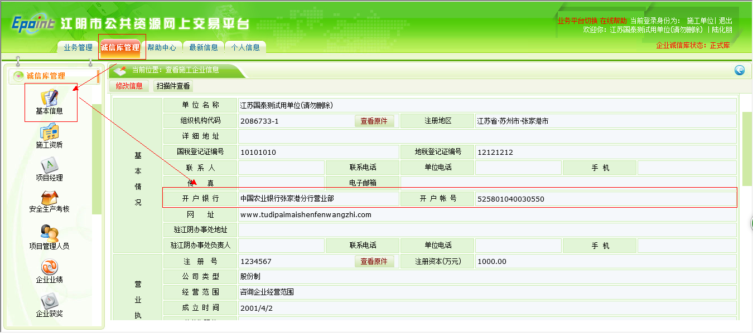
此处务必填写企业工商登记时营业执照上的基本户，用于开标室保证金出账账户是否基本户的比对。如比对不一致，将作为废标依据，由此产生的后果由投标单位自己承担。

保证金账户获取方法

邀请招标
如果是邀请招标，投标单位收到邀请函后，进入确认页面
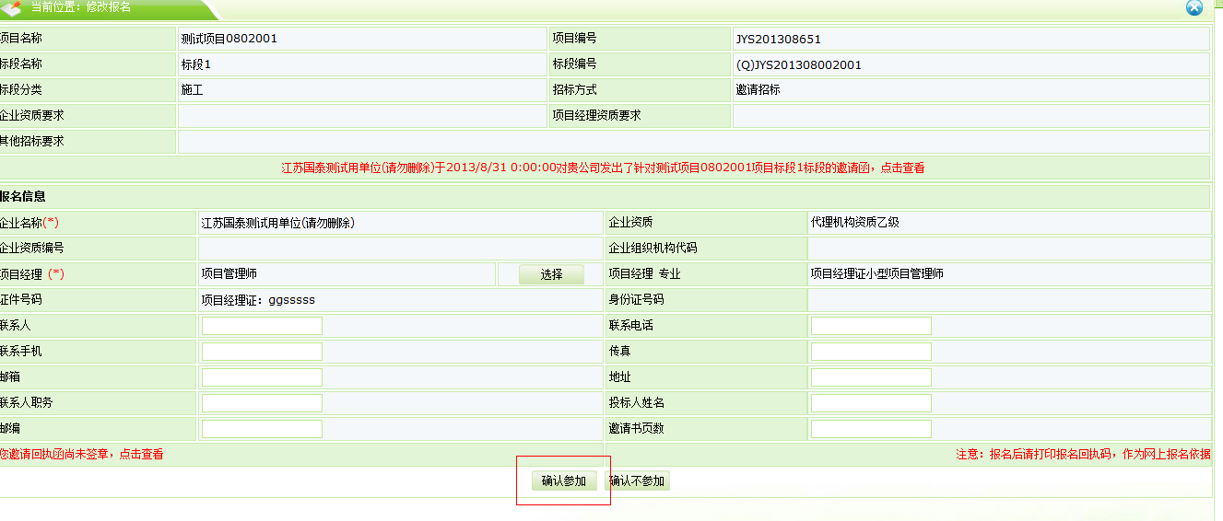
如果确认参加，点击确认参加按钮，当页面处理结束以后，就已经获取到你的子账户，打印你的报名回执码
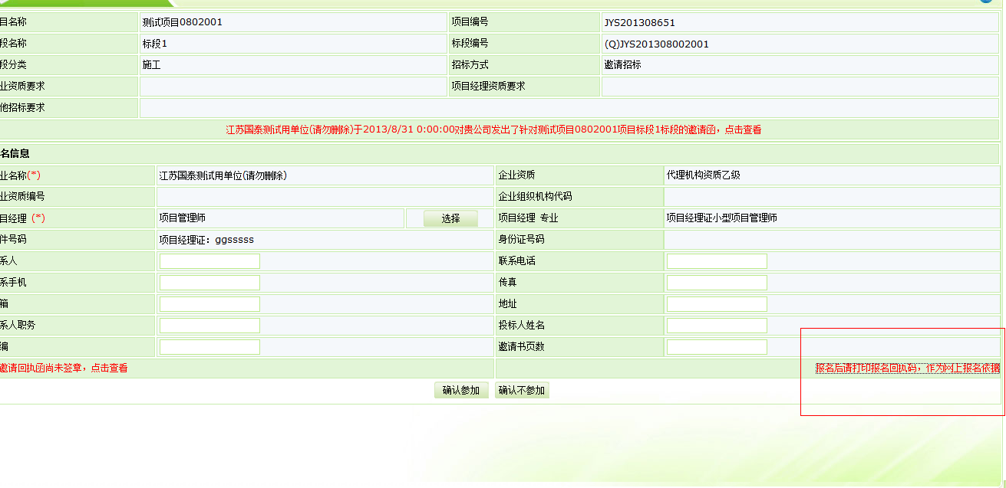
可以看到你的子账户号和银行会员号
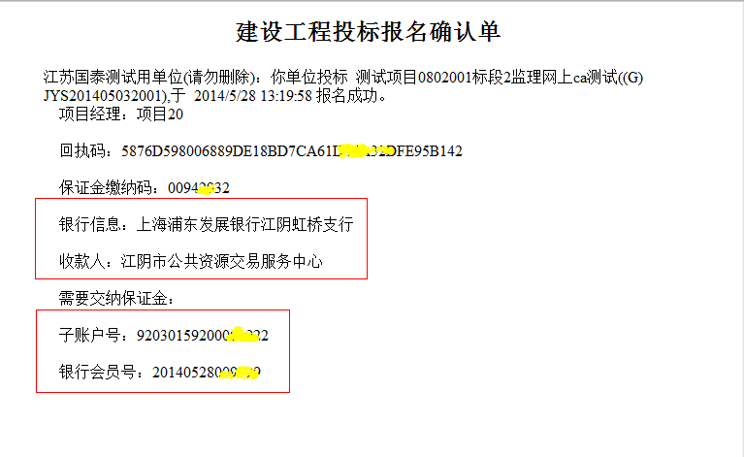

资格预审公开标
如果是资格预审公开招标项目，点击“资格预审网上报名”选择相应的标段报名。报名成功后，再点击“虚拟子账户获取” （选择已经报名的预审项目）。
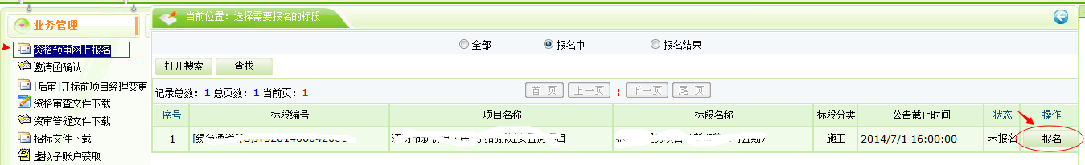

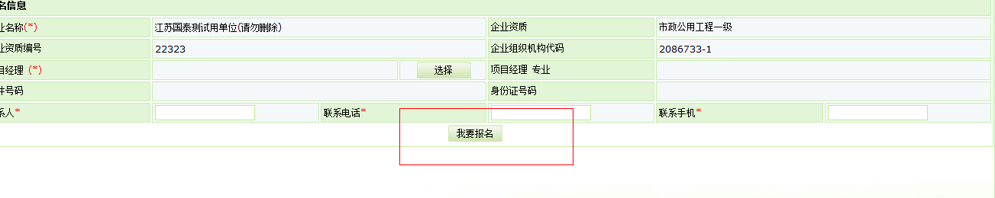
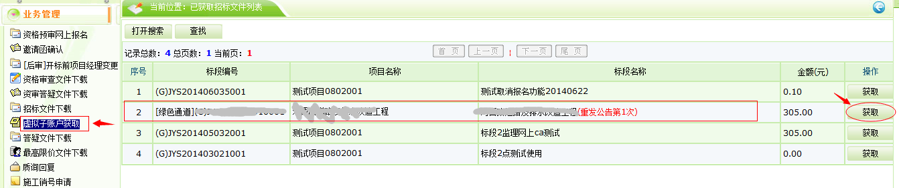
进去之后如下图，点击获取子账户号。
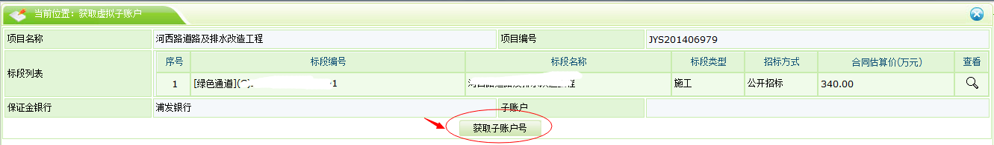
下图为获取到的子账户（不同项目标段获取到的子账户都不同）
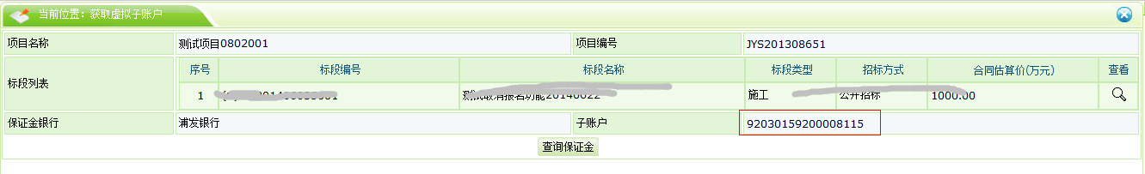

资格后审项目
资格后审项目直接点击招标文件下载（无需点击网上报名）
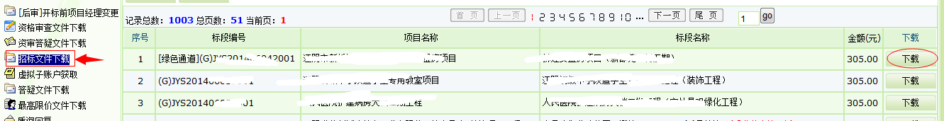
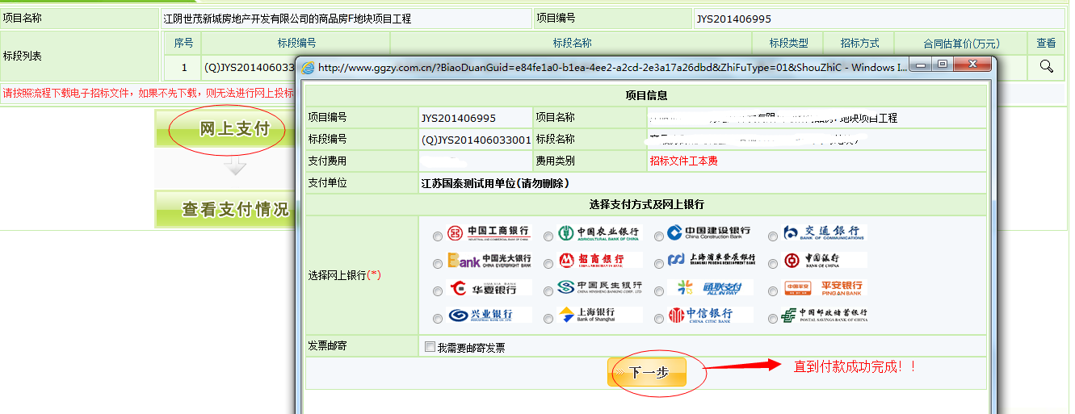
招标文件网上支付完成之后点击下载招标文件下载，招标文件下载成功后，即可在“虚拟子账户获取”菜单中看到相对应项目。
点击获取子账户号
下图为获取到的子账户（不同项目标段获取到的子账户都不同）

保证金查询

缴纳查询
如果你想看自己的保证金缴纳情况，邀请标可以点击查询保证金
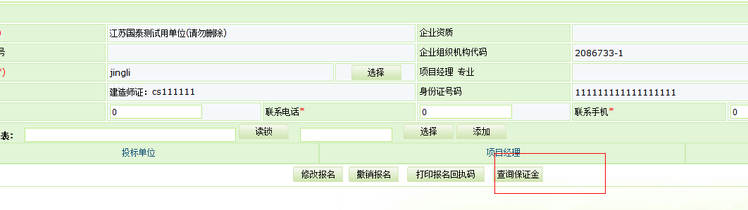
其他项目回到获取子账户界面点击查询保证金。
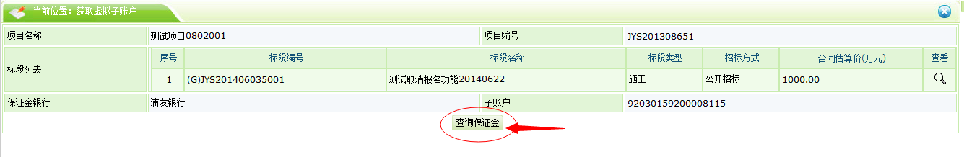

待系统处理好之后，会弹出你的保证金缴纳信息：
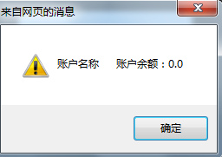
另：如投标单位保证金汇出较长时间仍未在系统查到保证金到账，可联系浦发银行江阴虹桥支行，说明你的单位名称后，将所汇往的账户报至银行会计处，银行会计会告诉你此保证金账户是否有你单位的到账情况。浦发银行前台电话：0510-86817301。

退还查询
所有的保证金退还情况可以通过查看 “账户余额”查询是否退还，如果之前账户余额不为0，查询时已变为0，说明保证金已经退还，此时请及时关注单位基本账户是否到账。

汇款方法
1、如果投标单位基本账户未开通网银，可以选择到开户银行前台进行缴纳，方式为：从单位基本账户转账到制定账户。
收款人户名为 ：江阴市公共资源交易中心(2017年5月12日之后改为“江阴市公共资源交易中心”)
开户行为：上海浦东发展银行江阴虹桥支行
2、如果投标单位基本账户开通了网银，则可以选择直接网银转账。转账方法：以建行网上转账为例，见下图：
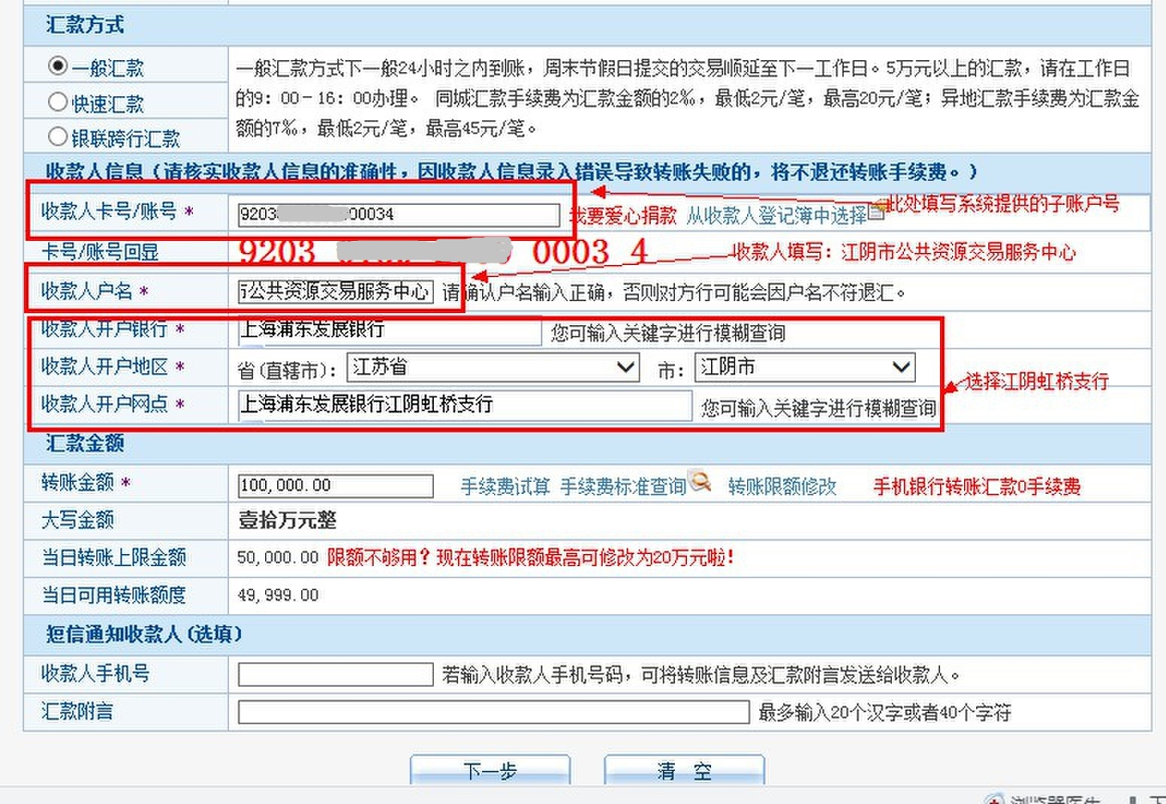
收款人帐号填写 报名回执单中的子账户号
收款人户名为 ：江阴市公共资源交易中心(2017年5月12日之后改为“江阴市公共资源交易中心”)
开户行为：上海浦东发展银行江阴虹桥支行
如果按照以上方法操作无法获取到子账户问题联系中心咨询 0510-86002616

保证金缴纳凭证
所有的保证金缴纳凭证不需要查验，由投标单位自行保存，如开标时发现保证金未到账等异常情况，可将此凭证交由工作人员，由工作人员义务核实到账情况。

